

Штаб
МО ВВПОД «ЮНАРМИЯ»
Кайбицкий муниципальный район
Республики Татарстан
422330 Кайбицкий район
село Большие Кайбицы
ул. Ш. Галиева д.12
тел.8(84370)21187
эл. почта:junajaarmija@rambler.ru

Еженедельный отчет МО ВВПОД «Юнармия»
Кайбицкого муниципального района за период с Новогодние встречи с Раисом.

1.Количество участников движения: 322
2.Количество принятых юнармейцев: 0.
3.Проведенные за неделю мероприятия: 2

- Новый год — это самый замечательный праздник, которого с нетерпением ждут не только дети, но и взрослые. Это время подарков, исполнения желаний и настоящего волшебства.
Главный юнкор штаба МО ВВПОД "Юнармия" Кайбицкого района - Айсылу Насыбуллина, на Новогоднем торжестве организованном Раисом Республики Татарстан.

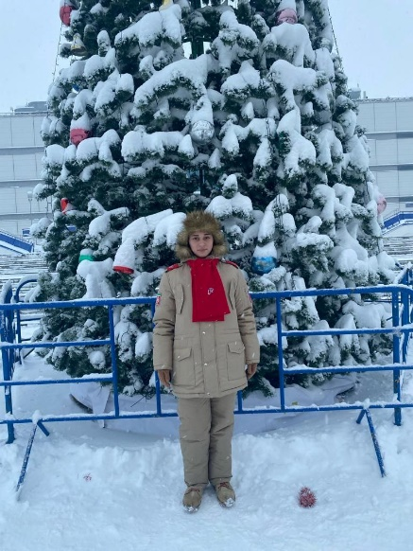

https://t.me/yunarmiya_kaibych_rt/3835

- Юнармеец отряда имени Героя Советского Союза М. Джалиля "Старочечкабская ООШ" - Галиуллин Ильназ на Новогодней встрече с Раисом Республики Татарстан. Муса Җәлил исемендәге отрядның яшь армиячесе, 6 нчы сыйныф укучысы Илназ Галиуллин, бүген Республиканың төп чыршы бәйрәмендә катнашты. Рәис Рөстәм Нургали улы Миннеханов кулыннан кыйммәтле бүләк алу бәхетенә ия булды. Илназны тормышындагы шушы истәлекле вакыйгасы белән чын күңелдән котлыйбыз!

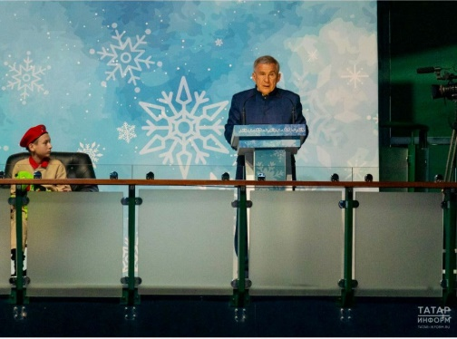

https://t.me/yunarmiya_kaibych_rt/3839

https://t.me/mbou_stchechkaby/1312?single

Начальник МО ВВПОД «Юнармия» Кайбицкого МР ______________________ Р.Д. Насибуллина

